省考公务员-辽宁-行政职业能力测验-第四章资料分析-第三节表格型资料-

共享题干题

（一）根据所给资料，回答1～5题。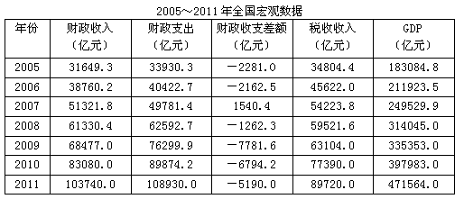
[单选题]1.2011年全国税收收入占财政收入的比重为()。
A.88.1%
B.86.5%
C.89.7%
D.84.2%
正确答案：B
参考解析：由表可知，2011年全国各项税收收入为89720.0亿元，财政收入为103740.0亿元，则2011年全国税收收入占财政收入的比重为89720.0÷103740.0≈90÷104＝86.X%，B项最接近。
[单选题]2.与2005年相比，2010年我国GDP增长了()。
A.2.17倍
B.2.58倍
C.117%
D.158%
正确答案：C
参考解析：与2005年相比，2010年我国GDP增长了。C项最接近。
[单选题]3.下列各项中，2011年同比增长率最大的是()。
A.财政收入
B.财政支出
C.税收收入
D.GDP
正确答案：A
参考解析：财政收入为，财政支出为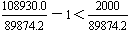；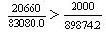；税收收入为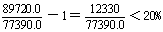，GDP为，所以2011年财政收入的同比增长率最大。因此A项正确。
[单选题]4.2011年财政收入中的非税收收入比2005年增加()亿元。
A.10864.9
B.13492.9
C.171751
D.19084.1
正确答案：C
参考解析：2011年非税收收入为（103740.0－89720.0）亿元，2005年非税收收入为（31649.3－34804.4）亿元，则2011年财政收入中的非税收收入比2005年增加（103740.0－89720.0）－（31649.3－34804.4）≈104000－90000－32000＋35000＝17000亿元。C项最接近。
[单选题]5.根据所给材料，下列说法正确的是()。
A.2005～2011年，财政收入与GDP之比逐年上升
B.2005～2011年，财政支出均高于财政收入
C.2011年，财政支出比2005年翻了3番
D.2005～2011年，税收收入年均增长9152.6亿元
正确答案：D
参考解析：D项正确，2005～2011年税收收入年均增长（89720.0－34804.4）÷（2011－2005）＝9152.6亿元。A项错误，2007年财政收入与GDP之比为，2008年财政收入与GDP之比为，因此不是逐年上升。B项错误，由表格第四列可知，2007年财政收入大于财政支出。C项错误，2011年财政支出约为2005年的108930.0÷33930.3≈3倍，翻3番应该是2³＝8倍。

（二）根据下表，回答下列问题。
2001～2007年中国普通中小学办学条件比较表
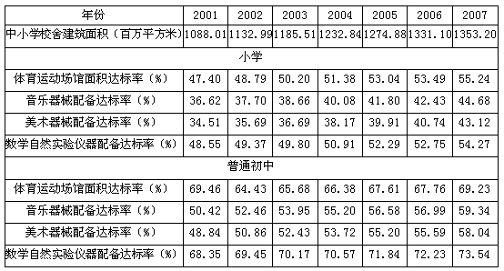
[单选题]6.与2001年相比，2007年中小学校舍建筑面积增加了()。
A.27%
B.24%
C.22%
D.18%
正确答案：B
参考解析：由表格可知，2007年中小学校舍建筑面积为1353.20百万平方米，2001年为1088.01百万平方米，则2007年比2001年增加（1353.20－1088.01）÷1088.01≈24%。
2001～2007年中国普通中小学办学条件比较表
[单选题]7.与2001年相比，2007年小学四项达标率增幅最小的是()。
A.体育运动场馆面积
B.音乐器械配备
C.美术器械配备
D.数学自然实验仪器配备
正确答案：D
参考解析：由表格可知，2007年小学体育运动场馆面积达标率与2001年相比增加55.24－47.40＞7个百分点，音乐器械配备达标率增加44.68－36.62＞8个百分点，美术器械配备达标率增加43.12－34.51＞8个百分点，数学自然实验仪器配备达标率增加54.27－48.55＜6个百分点。即增幅最小的就是数学自然实验仪器配备达标率。
2001～2007年中国普通中小学办学条件比较表
[单选题]8.2001年以来，普通初中四项达标率增速最快的是()。
A.体育运动场馆面积
B.音乐器械配备
C.美术器械配备
D.数学自然实验仪器配备
正确答案：C
参考解析：由表格可知，2007年普通初中体育运动场馆面积达标率与2001年相比由69.46%下降到69.23%，音乐器械配备达标率增加59.34－50.42＜9个百分点，美术器械配备达标率增加58.04－48.84＞9个百分点，数学自然实验仪器配备达标率增加73.54－68.35＜6个百分点。即增幅最大的就是美术器械配备达标率。
2001～2007年中国普通中小学办学条件比较表
[单选题]9.2007年，普通初中的四项平均达标率比小学高出近()。
A.10个百分点
B.12个百分点
C.14个百分点
D.16个百分点
正确答案：D
参考解析：2007年，普通初中的四项平均达标率为（69.23%＋59.34%＋58.04%＋73.54%）÷4≈65%，小学为（55.24%＋44.68%＋43.12%＋54.27%）÷4≈49%，则普通初中的四项平均达标率比小学高出近65－49＝16个百分点。
2001～2007年中国普通中小学办学条件比较表
[单选题]10.按2001～2007年的发展速度，以下判断正确的是()。
A.到2010年，小学的办学条件将会进一步改善，但仍差于中学的办学条件
B.到2010年，小学的美术器械配备达标率将高于音乐器械配备达标率
C.到2010年，中小学校舍建筑面积将会大幅增加
D.到2010年，中小学的体育场馆面积将占到总校舍建筑面积的三分之一
正确答案：A
参考解析：A项正确，由表格可知，2001～2007年小学的四项达标率与初中相比仍有一段较大距离，且小学的四项达标率逐年上升，预计到2010年小学的四项达标率将进一步提高，但仍低于中学。B项错误，由表格可知，2001～2007年小学美术器械配备达标率增幅为43.12－34.51＝8.61个百分点，音乐器械配备达标率增幅为44.68－36.62＝8.06个百分点，且2007年两项达标率差距为44.68－43.12＝1.56个百分点，预计到2010年两项达标率差距将进一步缩小，但美术器械配备达标率仍将低于音乐器械配备达标率。C项错误，2001～2007年中小学校舍建筑面积只增加了（1353.20－1088.01）÷1088.01≈24%，增速不大，则预计到2010年中小学校舍建筑面积不会大幅增加。D项错误，中小学的体育场馆面积达标率与体育场馆面积占总校舍建筑面积比重没有实际关系，没有理由和数据推出中小学的体育场馆面积将占到总校舍建筑面积的三分之一。

（三）根据下列表格，回答以下几题。
F省2007年对主要国家和地区进出口情况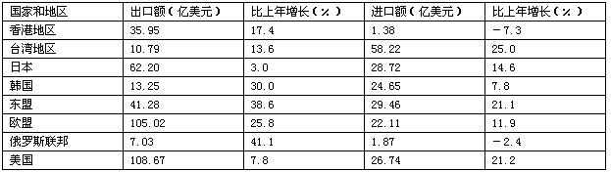
[单选题]11.2006年F省对日本的进口额为()。
A.60.39亿美元
B.19.67亿美元
C.25.06亿美元
D.28.72亿美元
正确答案：C
参考解析：2006年F省对日本的进口额为28.27÷（1＋14.6）≈28.17÷1.15≈24.58亿元。C项最接近。
F省2007年对主要国家和地区进出口情况
[单选题]12.2007年F省对()的贸易顺差值最高。
A.美国
B.欧盟
C.东盟
D.俄罗斯联邦
正确答案：B
参考解析：2007年F省对美国、欧盟、东盟、俄罗斯联邦的贸易顺差分别为81.93亿美元，82.91亿美元，11.82亿美元，5.16亿美元。因此B项正确。
F省2007年对主要国家和地区进出口情况
[单选题]13.对美国的出口额占F省对外贸易总额的比重为()。
A.27.33%
B.28.28%
C.18.82%
D.8.23%
正确答案：C
参考解析：F省的出口总额为384.19亿美元，进口总额为193.15亿美元，对美国的出口额占F省对外贸易总额的比重为108.67÷（384.19＋193.15）≈19.5%。C项最接近。
F省2007年对主要国家和地区进出口情况
[单选题]14.上表中出口额增长率的排名和欧盟进口额增长率的排名相同的是()。
A.日本
B.香港地区
C.美国
D.台湾地区
正确答案：B
参考解析：欧盟进口额增长率排名第五，出口率增长额排名第五的是香港地区。因此B项正确。
F省2007年对主要国家和地区进出口情况
[单选题]15.下列选项中描述不正确的是()。
A.对香港地区的进口额为负增长
B.F省对外贸易出口的增长高于进口的增长
C.2006年香港地区的出口额和韩国的进口额排名相同
D.2006年日本的出口额和东盟的进口额排名不同
正确答案：C
参考解析：A项正确，对香港地区的进口额比上年增长－7.3%。B项正确，对外贸易出口的增长率为177.3%，进口的增长率为91.8%。C项错误，2006年香港地区的出口额排第四名，韩国进口额排第三名。D项正确，2006年日本的出口额排名和东盟的进口额排名均为第三名。

（四）根据下列表格，回答以下几题。

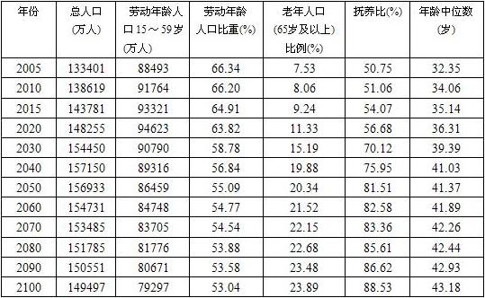
[单选题]16.2010年我国65岁以上老年人口的数量约为()。
A.91764万人
B.11173万人
C.35681万人
D.66200万人
正确答案：B
参考解析：2010年我国总人口为138619万人，65岁以上老年人口比例为8.06%，则65岁以上老年人口的数量约为138619×8.06%＝11173万人。
[单选题]17.根据预测，15岁以下人口占总人口比例最少的年份是()。
A.2005
B.2010
C.2030
D.2090
正确答案：D
参考解析：2005年15岁以下人口占总人口比例1－66.34%－7.53%＝26.13%；2010年15岁以下人口占总人口比例1－66.20%－8.06%＝25.74%；2030年15岁以下人口占总人口比例1－58.78%－15.19%＝26.03%；2090年15岁以下人口占总人口比例1－53.58%－23.48%＝22.94%。因此D项正确。
[单选题]18.2050年我国劳动力大口数量与老年人口数量的比值为()。
A.1.2
B.18
C.2.7
D.4.9
正确答案：C
参考解析：2050年我国劳动人口数量为86459万人，老年人口数量为（20.34%×156933）万人，二者比值为86459÷20.34%×156933＝2.7。
[单选题]19.下列选项中，正确的一项是()。
A.到2040年，平均每1.5个劳动人口就需要抚养一位老人
B.我国老年人口的平均年龄在逐年递增
C.随着社会老龄化的发展，我国劳动力人口数量逐年下降
D.21世纪我国15岁以下人口数量曲线呈倒u型
正确答案：D
参考解析：A项错误，抚养比是指非劳动年龄人口对劳动年龄人口数之比，题中非劳动年龄人口不仅包括老年人，而且还有15岁以后年龄人口。B项错误，表格中所给数据是老年人口中位数年龄在逐年递增，而非平均年龄。C项错误，2020年以前劳动年龄人口的数量一直是在上升的。D项正确，2005年15岁以下人口比例为1－66.34%－7.53%＝26.13%，2090年15岁以下人口比例为1－53.58%－23.48%＝22.94%，2100年15岁以下人口比例为1－53.04%－23.89%＝23.07%，2090年最低，所以曲线呈倒u型。
[单选题]20.下列选项中，不正确的一项是()。
A.21世纪最后十年，我国人口总数有所回落
B.2100年我国老年人口数量比2090年有所下降
C.在21世纪里，我国劳动人口的抚养负担持续增加
D.21世纪，我国15岁以下人口数量曲线呈倒u型
正确答案：B
参考解析：B项，2090年我国老年人口数量为150551×23.48%＝35349万人，2100年老年人口数量为149497×23.89%＝35715万人，后者比前者数量多。

（五）根据下表提供的信息，回答下面问题。
2002～2006年历年公安机关立案的刑事案件情况
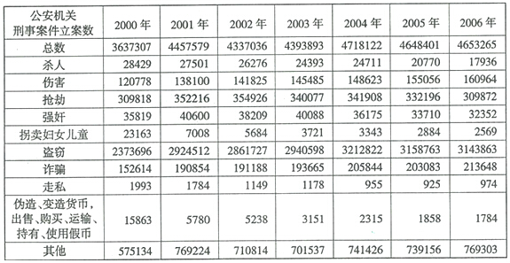
[单选题]21.2006年的公安机关刑事案件立案件数比2000年的立案件数多了()。
A.1005958件
B.20%
C.1015958件
D.28%
正确答案：C
参考解析：2006年的立案件数为4653265件，2000年的立案件数为3637307件，两者相减为1015958件。1015958÷3637307×100%≈27.9%。
2002～2006年历年公安机关立案的刑事案件情况
[单选题]22.2006年盗窃案件立案件数约占所有立案数的()。
A.66%
B.67%
C.68%
D.69%
正确答案：C
参考解析：2006年盗窃案件立案件数为3143863件，所有立案件数为4653265件，所占比例为：3143863÷4653265×100%≈67.6%。C项最接近。
2002～2006年历年公安机关立案的刑事案件情况
[单选题]23.2003年中，立案件数最多和最少的刑事案件分别是()。
A.抢劫拐卖妇女儿童
B.盗窃拐卖妇女儿童
C.抢劫走私
D.盗窃走私
正确答案：D
参考解析：2003年中，立案件数最多的刑事案件是盗窃案件为2940598件，最少的是走私案件为1178件。因此D项正确。
2002～2006年历年公安机关立案的刑事案件情况
[单选题]24.若将强奸和伤害案件总数视为一个研究整体，下图的阴影部分与白色部分比例最能体现2006年强奸案件立案件数与伤害案件立案件数比例关系的是()。
A.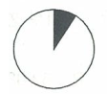
B.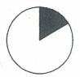
C.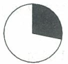
D.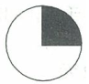
正确答案：B
参考解析：2006年，强奸案件立案件数为32352件，伤害案件立案件数为160964件，两者比例为32352:160964≈1:5，阴影部分应占整个圆的，圆心角为60°。因此B项正确。
2002～2006年历年公安机关立案的刑事案件情况
[单选题]25.下面的描述中，正确的是()。
A.2000～2006年，没有哪种类型的案件立案件数是一直在减少的
B.2000～2006年，没有哪种类型的案件立案件数是增加趋势的
C.2000～2006年，所有年份的盗窃案件立案件数占所有案件立案数的比例都不小于60%
D.2002～2006年，抢劫，拐卖妇女儿童，伪造、变造货币，出售、购买、运输、持有、使用假币，这三类案件的立案件数一直在减少
正确答案：C
参考解析：C项正确，每一年的盗窃案件立案数比例均在60%以上。A项错误，拐卖妇女儿童案件立案数一直在减少。B项错误，伤害案件立案数是一直在增加的。D项错误，抢劫罪立案数在2003～2004年是上升的。

（六）根据以下资料，回答以下几题。

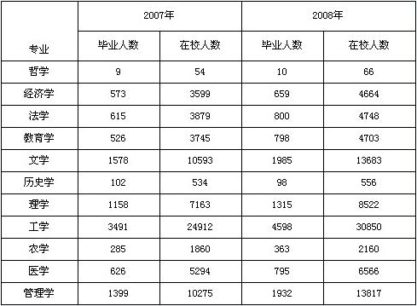
[单选题]26.2008年该市高校学生在校人数最多的是哪个专业？()
A.经济学
B.教育学
C.文学
D.工学
正确答案：D
参考解析：由表可知，2008年经济学、教育学、文学和工学在校人数分别为4664人、4703人、13683人和30850人。因此D项正确。
[单选题]27.2007年的毕业生中，文学专业所占的比例大概是多少？()
A.10%
B.12%
C.15%
D.18%
正确答案：C
参考解析：2007年毕业生总人数为9＋573＋615＋526＋…＋626＋1399＝10362人，文学专业所占比例为1578÷10362＝15%。
[单选题]28.下列说法正确的是哪一项？()
A.与2007年相比，2008年各专业毕业人数都有不同程度的上升
B.2007年在校人数较多的三个专业占当年总在校人数大半
C.与2007年相比，2008年理学专业毕业生的增长率比法学的高
D.与2007年相比，2008年文学专业在校人数的增长率比管理学的高
正确答案：B
参考解析：A项错误，由表可知2008年历史学专业毕业人数下降。B项正确，2007年在校人数最多的三个专业的人数之和为10593＋24912＋10275＞4万，而其他专业的在校人数为54＋3599＋3879＋534＋7163＋1860＋5294＜３万，故在校人数较多的三个专业占全年总在校人数的大半。C项错误，2008年理学专业毕业生增长率为（1315＋1158—1）×100%＜20%，法学专业为（800÷615－1）×100%＞30%，故法学专业毕业生的增长率比理学专业高。D项错误，2008年文学专业在校人数增长率为（13683＋10593－1）×100%，管理学专业为（13817÷10275－1）×100%，计算得出文学专业在校人数增长率小于管理学。
[单选题]29.2008年与2007年相比，在校生增长率超过25%的专业有几个？()
A.3
B.4
C.5
D.6
正确答案：B
参考解析：通过表格计算得出，在校生增长率超过25%的专业有经济学、教育学、文学、管理学4个。
[单选题]30.与2007年相比，2008年毕业人数增长率最高的是哪个专业？()
A.经济学
B.管理学
C.教育学
D.历史学
正确答案：C
参考解析：由表格可知，与2007年相比，2008年毕业人数增长率最高的专业是教育学。

（七）根据下表，回答以下几题。
外资占部分制造业增加值比值的变动情况表
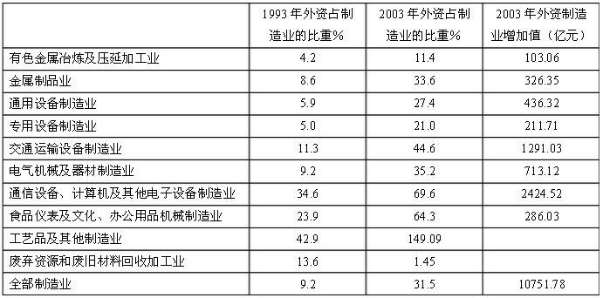
[单选题]31.2003年外资占制造业的比重从大到小的正确排列顺序为()。
①金属制造业
②通用设备制造业
③交通运输设备制造业
④通信设备计算机及其他电子设备制造业
⑤食品仪表及文化、办公用品机械制造业
A.②①④③⑤
B.①②③⑤④
C.④⑤③①②
D.④③⑤①②
正确答案：C
参考解析：由表格可知，2003年外资占制造业的比重，金属制造业为33.6%，通用设备制造业为27.4%，交通运输设备制造业为44.6%，通信设备计算机及其他电子设备制造业为69.6%，食品仪表及文化、办公用品机械制造业为64.3%。
外资占部分制造业增加值比值的变动情况表
[单选题]32.2003年外资占制造业比重部分所创造的增加值高于250亿元的制造业有()。
A.1个
B.2个
C.3个
D.4个
正确答案：C
参考解析：2003年外资占制造业比重部分所创造的增加值，有色金属冶炼及压延加工业为11.4%×103.06≈11.7亿元；金属制品业为33.6%×326.35≈109.7亿元；通用设备制造业为27.4%×436.32≈119.6亿元；专用设备制造业为21.0%×211.71≈44.5亿元；交通运输设备制造业为44.6%×1291.03≈575.8亿元；电气机械及器材制造业为35.2%×713.12≈251.0亿元；通信设备、计算机及其他电子设备制造业为69.6%×2424.52≈1687.5亿元；食品仪表及文化、办公用品机械制造业为64.3%×286.03≈183.9亿元。因此C项正确。
外资占部分制造业增加值比值的变动情况表
[单选题]33.2003年通信设备、计算机及其他电子设备外资制造业增加值占2003年外资全部制造业增加值的比例是()。
A.
B.
C.
D.
正确答案：D
参考解析：2003年通信设备、计算机及其他电子设备外资制造业的外资制造业增加值为2424.52亿元，当年全年制造业的外资制造业增加值共为10751.78，故2003年通信设备、计算机及其他电子设备外资制造业增加值占2003年外资全部制造业增加值的比例为2424.52÷10751.78×100%≈22.5%。D项最接近。
外资占部分制造业增加值比值的变动情况表
[单选题]34.根据上表，2003年排后五名的外资制造业的增加值之和与交通运输设备制造业相比()。
A.大于
B.小于
C.相等
D.不能确定
正确答案：A
参考解析：2003年排后五名的外资制造业的增加值分别为：有色金属冶炼及压延加工业103.06亿元；金属制品业326.357亿元；通用设备制造业436.32亿元；专用设备制造业211.71亿元；食品仪表及文化、办公用品机械制造业286.03亿元。103.06＋326.357＋436.32＋211.71＋286.03＝1363.477，而交通运输设备制造业增加值为1291.03亿元。
外资占部分制造业增加值比值的变动情况表
[单选题]35.根据上表，下列说法错误的是()。
A.相比1993年，2003年的10个制造业的外资所占比重都出现大幅上扬
B.2003年外资占金属制造业的比重，相比1993年增加了2.9倍
C.2003年外资占制造业的比重与1993年外资占制造业比重的比例最高的是通用制造业
D.外资在制造业的比重越高，则外资制造业增加值越高
正确答案：D
参考解析：D项错误，2003年食品仪表及文化、办公用品机械制造业，外资占制造业的比重为64.3%，外资制造业增加量仅为286.03亿元，小于外资占制造业比重小的电气机械及器材制造业、交通运输设备制造业等。

（八）根据以下资料，回答下列问题。
各地区连锁餐饮企业情况
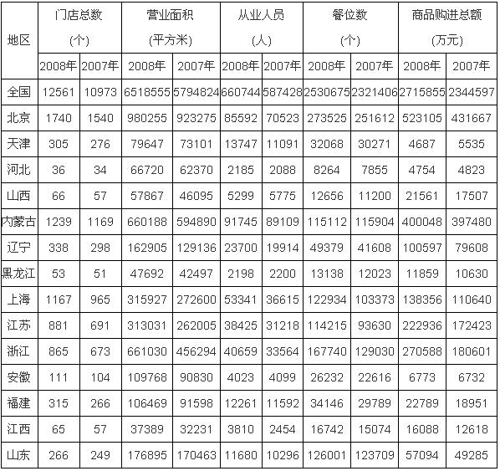
[单选题]36.2008年全国连锁餐饮企业平均每个门店的餐位数是()。
A.204
B.201
C.211
D.209
正确答案：B
参考解析：由表可知，2008年全国连锁餐饮企业平均每个门店的餐位数是：2530675÷12561≈201个。
各地区连锁餐饮企业情况
以上内容仅为本文档的试下载部分，为可阅读页数的一半内容。如要下载或阅读全文，请访问：https://d.book118.com/508011036113006032

